國立台東高級中學 | 97學年度  第二學期 | 第一次期中考 | 高一物理科試卷
國立台東高級中學 | 97學年度  第二學期 | 第一次期中考 | 卷別：試題卷
畫答案卡：■是□否 |  |  | 適用班級：1-1~4&1-11
- 單選題：100%（每題2.5分）
- 當成熟的蘋果由樹上落下時，根據牛頓的萬有引力定律，下列那一敘述是正確的？
(A)地球對蘋果有吸引力，但是蘋果對地球沒有吸引力
(B)蘋果對地球有吸引力，但是地球對蘋果沒有吸引力
(C)僅考慮力的量值時，地球對蘋果的吸引力大於蘋果對地球的吸引力
(D)僅考慮力的量值時，地球對蘋果的吸引力小於蘋果對地球的吸引力
(E)僅考慮力的量值時，地球對蘋果的吸引力等於蘋果對地球的吸引力
- 一隻松鼠被狗沿直線追逐4公尺後，爬上鉛直豎在地面的木柱上端躲避，若木柱高2公尺，若松鼠被追逐之時間為4秒鐘，則松鼠之平均速度大小為何？
(A) 1.5公尺∕秒 (B) 1公尺∕秒 (C) 公尺∕秒 (D) 公尺∕秒 (E) 2.0 公尺∕秒
- 投手將質量0.15公斤的棒球，以每秒40公尺的水平速度投進本壘，被選手以每秒60公尺的速度反向轟出。假設球與球棒接觸時間為0.02秒，則在這段時間內，球棒對球的平均作用力為若干牛頓？
(A) 150 (B) 300 (C) 450 (D) 600 (E) 750
- 某船沿河順流而下的航速為24公里∕小時，逆流而上的航速為6公里∕小時，船沿此河往返一趟，其平均速率為若干公里∕小時？
(A) 0 (B)9. 6 (C) 12 (D) 15 (E) 18
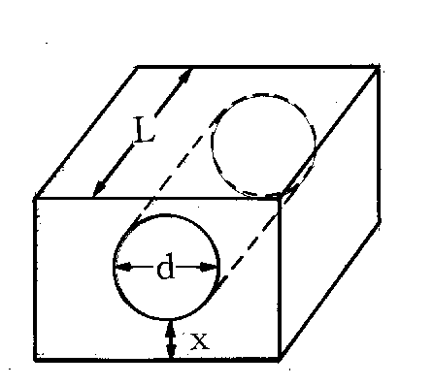
- 將一個一元小銅板貼在窗戶的玻璃上，用一隻眼睛看它，當它剛好將滿月的月亮完全遮住時，眼睛和銅板的距離約為220公分，已知銅板直徑約為2.0公分，月球直徑約為3.6×10³公里，則月球與地球的距離約為多少公里？ (A)4.0×10³ (B)4.0×10⁵ (C)4.0×10⁷ (D)4.0×10⁹ (E)4.0×10¹¹
- 一長方體金屬塊，挖穿一個直徑為d的圓柱體，如附圖所示，若將此金屬塊由室溫加熱至300 ˚C，則下列何者錯誤？
(A) x距離變小 (B)直徑d變大 (C)金屬塊體積增加 (D)空心圓柱的體積增加 (E)空心圓柱長度L增加
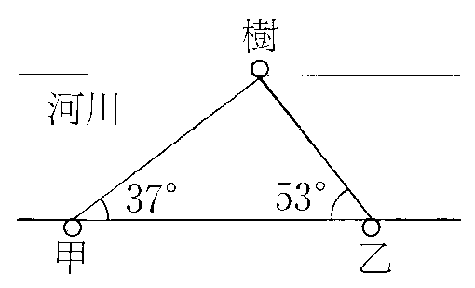
- 下列對於溫度與熱的敘述何者錯誤？
(A)熱容量較大的物體其比熱也較大 (B)比熱小的物體溫度易升降 (C)熱容量較大的物體溫度難升降 (D)同種物質之熱容量和質量成正比 (E)同質量的物體其比熱與熱容量成正比
- 如附圖所示，甲、乙兩人利用三角測量法，欲測河川的寬度，已知甲、乙兩人以彼此間的距離為基線，而與對面樹上某定點的觀測角度分別為37。與53。，若甲、乙兩人相距200公尺，則河寬為若干公尺？
(A)64 (B)82 (C)96 (D)112 (E)48。
- 在熔製玻璃的過程中，其內部有時會混入一些小氣泡，今測得某種玻璃成品的密度為2.3 g∕cm³。已知該種玻璃不含氣泡時的密度為2.5 g∕cm³，試計算該玻璃成品內所含的氣泡體積，占全部體積的百分比值為多少？
(A) 4.0 % (B) 5.0 % (C) 6.0 % (D) 7.0 % (E) 8.0 %
- 將甲、乙兩物接觸時，熱由甲物流至乙物。這表示甲物一定具有
(A)較多的熱量 (B)較大的熱容量 (C)較大的質量 (D)較高的溫度 (E)較大的比熱
- 在20℃時，海水的密度為1.0025公克／立方公分，潛水員在海深10公尺處所受到的總壓力，約為下列哪一項？ (A) 1.0大氣壓力 (B) 2.0大氣壓力 (C) 3.0大氣壓力 (D) 4.0大氣壓力 (E) 5.0大氣壓力
- 在20℃時一個容器裝有密度800 kg∕m³的液體5 m³，容器與液體的總重量為45000牛頓，如果在300秒內把液體倒光，則下列哪一項可以用向量表示？
(A) 20℃ (B) 800kg∕m³ (C) 5m³ (D) 45000牛頓 (E) 300秒
- 甲、乙、丙三個絕熱容器都盛有100立方公分100 ℃ 的開水。將質量都為10公克，溫度都為室溫的碳、銅、鉛分別放入甲、乙、丙三個容器中。已知碳、銅、鉛的比熱大小順序為碳＞銅＞鉛。若在達熱平衡的過程中， 散失的熱量可忽略， 則在熱平衡時， 比較甲、乙、丙三個容器內的水溫，下列哪一項正確？
(A)甲＞乙＞丙 (B)甲＜乙＜丙 (C)甲＝乙＝丙 (D)甲＜乙＝丙 (E)甲＝乙＜丙
- 下列有關大氣壓力的敘述，何者有誤？
(A)大氣壓力是因大氣的重量所產生的 (B)1atm＝76 cm-Hg (C)托里切利實驗中，若改用水柱，則大氣所能支撐的水柱高度仍然是76 cm (D)大氣壓力並非固定不變，高山上氣壓比山下小，且白天和晚上的壓力也可能不同
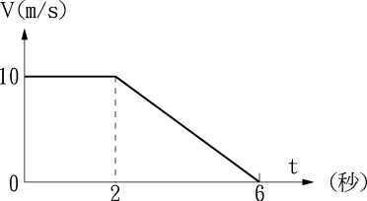
- 如附圖所示為質點作直線運動的速度和時間關係圖，則6秒內的位移為多少？
(A) 24米 (B) 36米 (C) 40米 (D) 60米
- 在彈性限度內將彈簧之一端固定另一端繫24克之物體則全長變為24cm，若改掛12g之物體則彈簧全長變為21 cm，若彈簧全長為22cm時所掛物體之質量為何？ (A) 14克 (B) 15克 (C) 16克 (D) 18克 (E) 20克
- 一個在水平桌面的木塊，受大小相同，方向如下列各選項所示之力，則哪一選項中木塊所受之摩擦力最小？
(A) 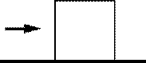 (B) 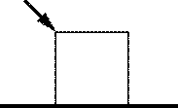 (C) 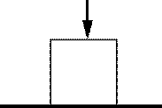 (D) 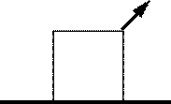 (E) 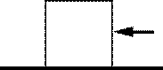
- 「公制單位系統」不具備下列何項優點？
(A)準確表達實驗測量結果 (B)科學研究成果易於分享 (C)科學研究成果快速流通 (D)國際公認 (E)符合世界各地習俗。
- 下列單位中，何者是國際單位制的基本單位？
(A)庫侖 (B)安培 (C)伏特 (D)歐姆
- 設地球半徑為R，地表處重力加速度的大小為g，則物體置於距離地表為2R處的重力加速度的大小為多少？
(A) g (B) g (C) 4 g (D) 9 g
- 溫度代表冷熱的程度，以下有關溫度的敘述，何者錯誤？
(A)一大氣壓下，冰及水共處達熱平衡的溫度為0 ˚C (B)一大氣壓下，水沸騰的溫度為100 ˚C (C)愈冷溫度愈低，可以低到－100 ˚C、－1000 ˚C等 (D)愈熱溫度愈高，可以高到100 ˚C、1000 ˚C等
- 體重分別為60公斤重及40公斤重之甲、乙二人，在無摩擦的冰面上互推，若甲受到40公斤重的推力，則乙應受到多大的推力？
(A) 20公斤重 (B) 30公斤重 (C) 40公斤重 (D) 60公斤重
- 一大氣壓下，水銀柱高度為76公分，若將水銀改成純水時，（水銀密度為水的13.6倍），則水柱高約為若干公分？ (A) 76 (B) 500 (C) 1034 (D) 2000 (E) 5000
- 若使一質量為60kg的人站利於標準磅秤上，並同置於電梯中；若磅秤之讀數為63kg，則此時電梯處在何種運動狀態下？
(A)靜止狀態 (B)等速上升 (C)等速下降 (D)等加速上升 (E)等加速下降。
- 某人攜帶氣壓計，從山腳下爬至山頂，測得山腳下的大氣壓力為75.6 cmHg，山頂上為64.4 cmHg，則此人爬升的高度為多少公尺？ （已知氣壓直減率：每上升100公尺，氣壓下降0.8 cmHg）
(A) 1600公尺 (B) 1400公尺 (C) 1200公尺 (D) 1800公尺 (E) 1000公尺
- (甲)長度；(乙)質量；(丙)密度；(丁)速度；(戊)比熱；(己)時間；(庚)力。上述物理量中，哪些不是力學中常用的基本量？
(A)丙戊 (B)乙丙戊庚 (C)丙戊己 (D)乙戊庚 (E)丙丁戊庚
- 小明測量小華的身高結果為167.5 cm，下列敘述何者錯誤？
(A)小華使用的工具最小刻度為1 cm (B) 0.5 cm是測量中的估計值 (C)小華身高最高應不高於168 cm (D)此數據的有效數字位數為3位 (E)增加測量次數可以提高準確度
- 1焦耳約合多少卡？
(A) 4.18 (B) 9.8 (C) 0.24 (D) 1
- 下列有關物體的運動，何者正確？
(A)兩物分別從等高處作水平拋射及自由落體，則前者先落地 (B)平均速率等於平均速度的大小 (C)物體作鉛直上拋，到達最高點時，加速度為零 (D)繞地球作等速率圓周運動的太空船內，船內物體沒有加速度 (E)斜向拋射運動是等加速度運動
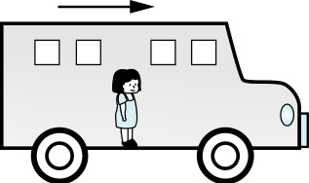
- 曾同學站在行駛中的車內，當煞車時，她的身體會向前傾。依據附圖，下列哪一項是造成曾同學身體向前傾的主要理由？
(A)車輪給曾同學一向前的力 (B)車內空氣給曾同學一向前的力 (C)車地板給曾同學一向後的摩擦力 (D)車在煞車時，改變了曾同學重力的方向
- 某人欲在牆壁上釘畫框，他用手把畫框暫時壓在牆壁上，若畫框背面與牆壁間的靜摩擦係數為0.5，畫框重2公斤，則為避免畫框滑下，此人壓在畫框上的力至少應多大？
(A) 5公斤重 (B) 4公斤重 (C) 3公斤重 (D) 2公斤重 (E) 1公斤重
- 當高速前進的汽車緊急停下時，利用安全帶與安全氣囊，可以降低車內乘客可能受到的傷害。下列有關這兩種安全配備的敘述，何者正確？
(A)充氣後愈難壓縮的安全氣囊，愈能保障乘客的安全 (B)安全氣囊比安全帶更可以有效的使乘客留在座位上 (C)安全帶須能伸縮，才可使乘客緊急停下的時間增長 (D)安全帶的寬度愈窄，愈能保障乘客的安全
- 汽車的輪胎都製成凹凸花紋為了
(A)美觀 (B)減少摩擦 (C)增加摩擦 (D)不易翻車
- 在正常狀況下，下列何者的摩擦力愈小愈好？
(A)走路時，鞋底與地面之間的摩擦力 (B)滑雪時，滑雪板與雪地之間的摩擦力 (C)使用工具時，手與工具把手之間的摩擦力 (D)騎腳踏車煞車時，煞車板與輪子之間的摩擦力
- 絕熱容器中盛有500克100 ˚C的沸水，若倒入100克40 ˚C的水，則此600克的水最後的平衡溫度為若干˚C？
(A) 50 ˚C (B) 60 ˚C (C) 80 ˚C (D) 90 ˚C
- 在大氣中飛行的民航飛機，與在太空中沿圓形軌道運行的人造衛星，都受到地球重力的作用。下列有關民航飛機與人造衛星的敘述，何者正確？
(A)飛機在空中飛行時，機上乘客受到的地球重力為零 (B)人造衛星內的裝備受到的地球重力為零，因此是處於無重量的狀態 (C)人造衛星在圓形軌道上等速率前進時，可以不須耗用燃料提供前行的動力 (D)飛機在空中等速率前行時，若飛行高度不變，則不須耗用燃料提供前行的動力
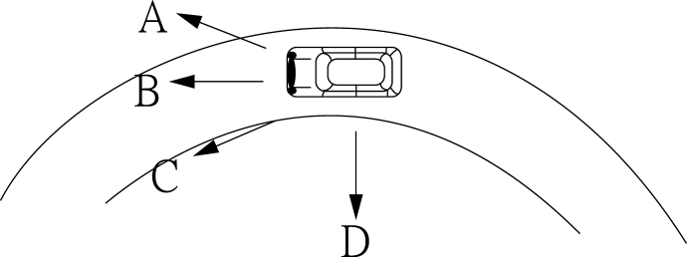
- 在公制單位系統中，哪一種是唯一以人造物品作為基準的項目？
(A)長度 (B)體積 (C)質量 (D)重量
- 一部汽車在圓形軌道上作等速行進如附圖，則汽車所受合力的方向為哪一個？ (A) A (B) B (C) C (D) D
- 某人想沿鉛直方向提起原來放在水平地面上之手提箱，但用力之後卻沒有提起來，則下面之敘述何者正確？
(A)手提箱所受之合力為向下 (B)地面上之正向支持力大小，等於手提箱重與上提之力的差 (C)手提箱之重與地面之正向支持力互相平衡 (D)上提之力與地面所受向下之正向力互相平衡
- 夏日赤足走在沙灘上，覺得沙子很熱，在海水中卻覺得清涼是由於
(A)沙的比熱大 (B)水的比熱大 (C)沙散熱較慢 (D)水吸熱較快

E | D | E | B | B | A | A | C | E | D | B | D | B | C | C | C | C | E | B | A
C | C | C | D | B | E | D | C | E | C | B | C | C | B | D | C | C | D | B | B

